Нельзя!

- Сообщать о себе линую информацию (телефон, адрес, школу и т.д.)
- Открывать вложенные файлы в сообщениях от неизвестных тебе людей
- Грубить и оскорблять
- Рассылать «спам»
- Встречаться с людьми, с которыми познакомились в Интернете
Осторожно!

- Незаконное копирование файлов в Интернете -это воровство
- Уважай авторское право (ч.4 гражданского кодекса РФ)
- Пользуешься интернет-источником – делай ссылку на него
- Смотри, что «лайкаешь» (необдуманно делая «репост» или ставя «лайк» под некоторыми текстами и фото, можно совершит преступление, за которое придется нести реальную ответственность
Можно!

- Использовать «ник»
- Уважать других пользователей
- Открывать только те ссылки, в безопасности которых уверен
- Общаться в соцсетях с людьми, которых знаешь

Интернет – прекрасный источник для новых знаний, помощник в учебе и средство досуга, только при безопасном его использовании.

Подготовлено учащимися 5 класса Центра «Духовное просвещение», посещающих программу дополнительного образования «Безопасный интернет».
Руководитель: Шмакова Я.В.

Использованы материалы Интернет- ресурсов
- https://yandex.ru/images/search?pos=13&img_url=https%3A%2F%2Fttransp56.ru%2Fwp-... =11192&rpt=simage
- https://yandex.ru/images/search?pos=38&img_url=http%3A%2F%2Fp.calameoassets.com%2F140313172936-..=simage
- https://yandex.ru/images/search?pos=8&img_url=https%3A%2F%2F147school.ru%2Fwp-...=11192&rpt=simage
Контакты:
г. Урай, ХМАР-Югра, ул. Узбекистанская, д.6/1.
Телефон:21175, 89821859322
Сайт: chudo-cdp.ru
Мы ВКонтакте

Центр «Духовное просвещение»

Безопасный интернет
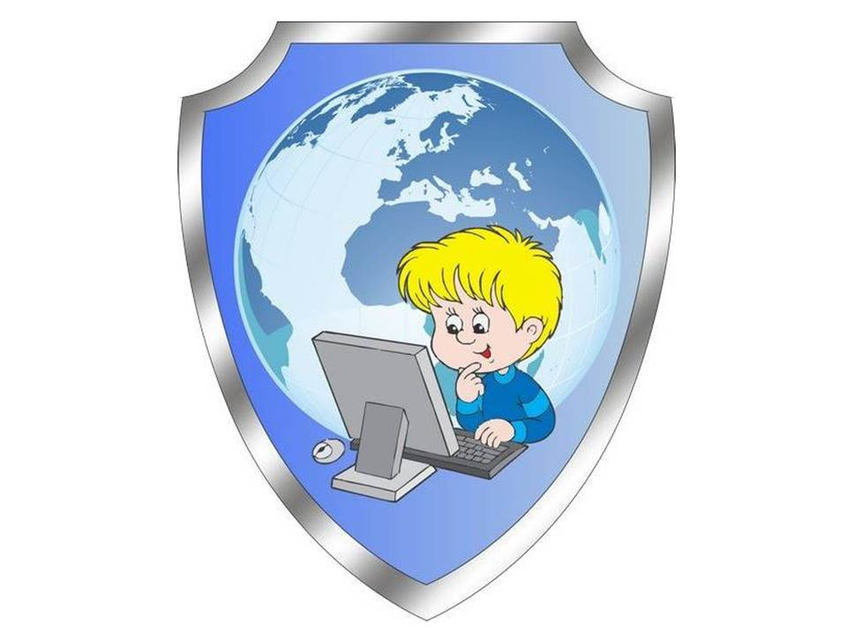
Полезные советы для тебя и твоих друзей
Эта памятка поможет тебе и твоим друзьям сделать интернет-серфинг безопасным

ПОМНИ О ЛИЧНОЙ БЕЗОПАСНОСТИ
Используй «ники». Придумай безопасные пароли и держи их в секрете. Не указывай имя, адрес, дату рождения и другую личную информацию. | 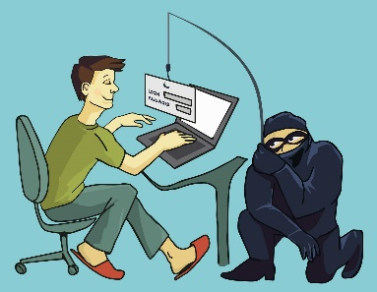
Злоумышленники могут воспользоваться даже информацию о том, как вы с родителями планируете провести каникулы.

НЕ ЗАГРУЖАЙ СОМНИТЕЛЬНЫЕ ФАЙЛЫ
Часто можно получить сообщение с предложением посмотреть фото или скачать музыку. Ингода такие файлы могут отправляться вирусом, который
пытается распространяться через других пользователей. Твои защитники – антивирусные программы – устанавливай и обновляй!

НЕ ХОДИ ПО НЕЗНАКОМЫМ САЙТАМ
Можно попасть в «небезопасную» зону. Если тебя что-то напугало – не бойся сообщить родителям! | 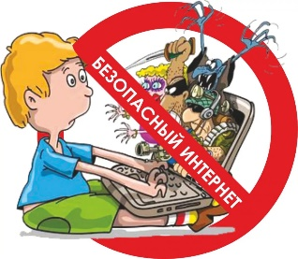
Никогда не открывай сообщения от незнакомых людей без родителей!
ПРОВЕРЯЙ ИНФОРМАЦИЮ ИЗ ИНТЕРНЕТА ПО ДРУГИМ ИСТОЧНИКАМ
В Интернете много информации, которую нельзя назвать ни полезной, ни надежной, а иногда вредной и опасной!
НЕ ВСЕ, что пишут в Интернете – правда, поскольку абсолютно любой может опубликовать информацию.
Проверяй информацию как минимум на других сайтах, в книгах, журналах.
Учись различать полезную информацию от вредной!

ЗАЩИЩАЙ СВОЮ РЕПУТАЦИЮ
Держи репутацию в чистоте и задавай себе вопрос: хотел бы, чтобы другие пользователи видели, что ты загружаешь?
Ведь то, что ты загружаешь в интернете – видят не только твои друзья, но и родственники, родители, учителя. Уже сейчас многие работодатели при приеме на работу просматривают странички в соцсетях своих работников, чтобы больше о них узнать. Подумай, прежде чем что-то загрузить, опубликовать и написать.
НЕ СИДИ ДОЛГО В ИНТЕРНЕТЕ И ЗА КОМПЬЮТЕРОМ
Некоторые люди проводят в соцсетях, за играми больше времени, чем в реальной жизни.  ПОМНИ! ВИРТУАЛЬНАЯ ЖИЗНЬ НИКОГДА НЕ ЗАМЕНИТ РЕАЛЬНУЮ!!! | 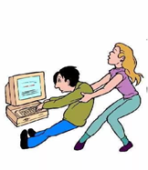
Длительное время за компьютером приводит к полноте, искривлению осанки, раздражительности, бессоннице и т.д.
Думай о своем здоровье!

ИГНОРИРУЙ КИБЕР-ХУЛИГАНОВ
Так же, как и в обычной жизни, в Интернете появились свои хулиганы, которые осложняют жизнь другим пользователям
Интернета: оскорбляют, обзывают, унижают, грубят.
Игнорируй таких хулиганов. Не отвечай грубость на грубость. Если ты не будешь реагировать на них, им надоест, и они уйдут.

НЕ ОБЩАЙСЯ С НЕЗНАКОМЦАМИ
Ты никогда не можешь быть уверен, кто с тобой общается в чатах. | 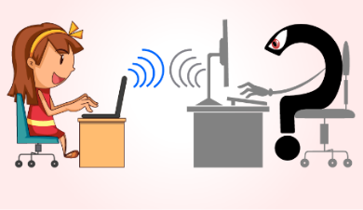
Никогда не заводи дружбу с незнакомцами. Ни под каким предлогом не соглашайся на личную встречу – это могут быть злоумышленники!

